**ДЗ-41 модуль**

1. ***Эволюция управленческой мысли.***
2. ***Этапы развития теории менеджмента.***
3. ***Подходы к самоуправлению.***

*Сегодня вряд ли кто скажет, как и когда зародилось искусство и наука управления. Менеджмент в той или иной форме существовал всегда там, где люди работали группами и, как правило, в трех сферах человеческого общества:*

* *политической - необходимость установления и поддержания порядка в группах;*
* *экономической - необходимость в изыскании, производстве и распределении ресурсов;*
* *оборонительной - защита от врагов и диких зверей.*

*Даже в самых древних обществах требовались личности, которые бы координировали и направляли деятельность групп (сбор пищи, строительство жилья и т.п.). К примеру, египетские пирамиды - это памятник управленческого искусства того времени, поскольку строительство таких уникальных сооружений требовало четкости в планировании, организации работы великого множества людей, контроля за их деятельностью.*

**Менеджмент (англ. management — управление, система управления) — это совокупность современных технологий, принципов, методов, средств и форм управления, направленных на повышение эффективности работы различных предприятий.**

**Рассматривая развитие теории и практики управления, выделяют несколько исторических периодов.**

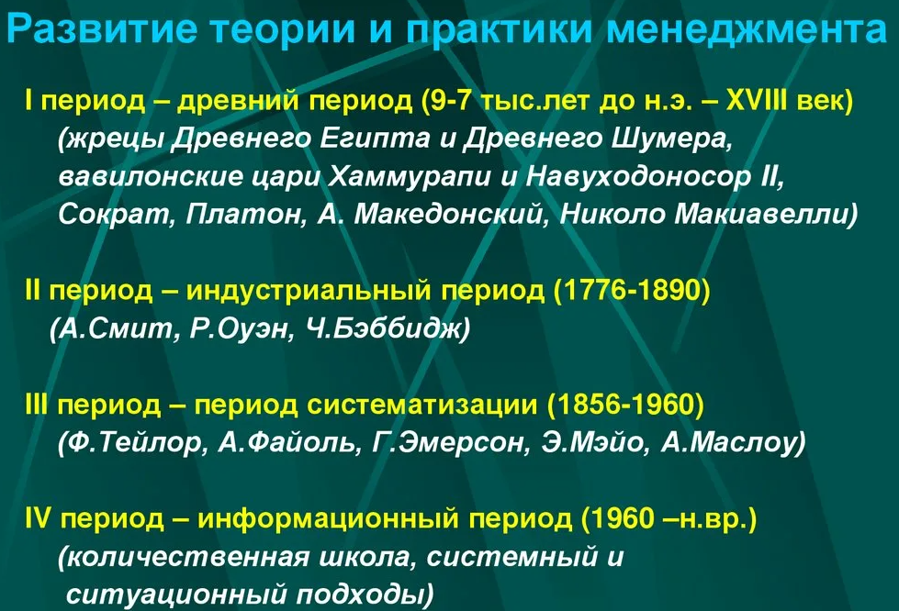

**I период - древний период**. Наиболее длительным был первый **период развития управления длился начиная с 9-7 тыс. лет до н.э. примерно до XVIII в.** Прежде чем выделиться в самостоятельную область знаний, человечество тысячелетиями по крупицам накапливало опыт управления.

Первые, самые простые, зачаточные формы упорядочения и организации совместного труда существовали на стадии первобытнообщинного строя. В это время управление осуществлялось сообща, всеми членами рода, племени или общины. Старейшины и вожди родов и племен олицетворяли собой руководящее начало всех видов деятельности того периода.

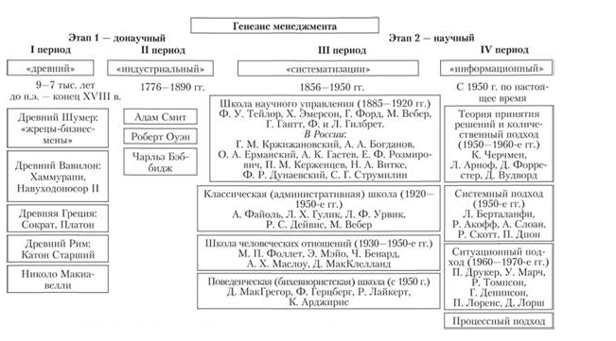

Примерно в 9-7 тысячелетии до н.э. в ряде мест Ближнего Востока произошел переход от присваивающего хозяйства (охоты, сбора плодов и т.п.) к принципиально новой форме получения продуктов - их производству (производящая экономика). Переход к производящей экономике и стал точкой отсчета в зарождении менеджмента, вехой в накоплении людьми определенных знаний в области управления.

В Древнем Египте был накоплен богатый опыт управления государственным хозяйством. В этот период (3000 - 2800 гг. до н.э.) сформировался достаточно развитый для того времени государственный управленческий аппарат и его обслуживающая прослойка (чиновники-писцы и пр.).

**Одним из первых, кто дал характеристику управления как особой сферы деятельности, был Сократ** (**первый афинский философ) (470-399 гг. до н.э.). Он проанализировал различные формы управления, на основе чего провозгласил принцип универсальности управления.**

**Платон (древнегреческий философ, ученик Сократа) (428-348 гг. до н.э.) дал классификацию форм государственного управления, сделал попытки разграничить функции органов управления.**

**Александр Македонский (выдающийся полководец) (356-323 гг. до н.э.) развил теорию и практику управления войсками.**

**Второй этап** – **научный** (1776–1960 гг.).

Научный период подразделяется на индустриальный период, период систематизации и информационный.

**Индустриальный период** (1776–1856 гг.). Наибольшая заслуга в развитии представлений о государственном управлении в этот период принадлежит Адаму Смиту (1723–1790). Он является не только представителем классической политической экономии, но и специалистом в области управления. А. Смит сделал анализ различных форм разделения труда, дал характеристику обязанностей государя и государства.

Большое влияние на формирование многих сформировавшихся к настоящему времени научных направлений и школ менеджмента оказало учение Роберта Оуэна (1771–1858. Его идеи гуманизации управления производством, а также признание необходимости обучения, улучшения условий труда и быта рабочих актуальны и сегодня.

Первый переворот в теории и практике управления связан с созданием и использованием вычислительной техники. В 1833 г. английский математик Чарльз Беббидж (1791 – 1871) разработал проект "аналитической машины" – прообраз современной цифровой вычислительной техники, с помощью которой уже тогда управленческие решения принимались более оперативно.

**Период систематизации**(1856–1960 гг.). Наука об управлении находится в постоянном движении. Формируются новые направления, школы, течения, изменяется и совершенствуется научный аппарат, наконец, меняются взгляды исследователей.

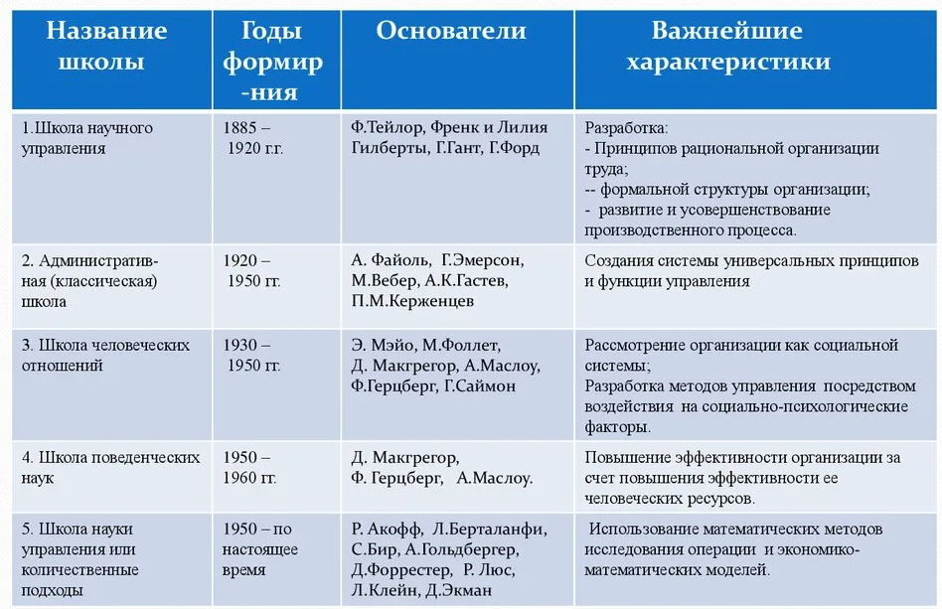

В сущности, то, что мы сегодня называем менеджментом, зародилось во времена промышленной революции в XIX в. Возникновение фабрики как первичного типа производства и необходимость обеспечения работой большой группы людей означали, что индивидуальные владельцы больше не могли наблюдать за деятельностью всех работников. В результате были выбраны лучшие работники, которых обучали для того, чтобы они могли представлять интересы владельца на рабочих местах. Эти люди и были первыми менеджерами.

**В IV период это период школы управления — информационный период (1960 г. по настоящее время).**

**Информационный период** (с 1960 г. до настоящего времени). Более поздние теории управления разработаны в основном представителями ***"количественной школы",***часто называемой ***управленческой.*** Появление данной школы – следствие применения математики и компьютеров в управлении. Ее представители рассматривают управление как логический процесс, который может быть выражен математически. В 1960-е гг. начинается широкая разработка концепций управления, опирающихся на использование математического аппарата, с помощью которого достигается интеграция математического анализа и субъективных решений менеджеров. В современных условиях математические методы используются практически на всех направлениях управленческой науки.

Более поздние теории управления разработаны в основном представителями количественной школы, часто называемой управленческой школой. Появление управленческой школы управления - следствие применения математики и компьютеров в управлении.

**В школе науки управления, которая составляет основу современного менеджмента выделяется направление, в котором производство как социальная система рассматривается с позиций системного, процессного и ситуационного подходов.**

**Системный подход** предполагает, что руководители должны рассматривать организацию как совокупность взаимозависимых элементов, таких, как люди, структура, задачи и технология, которые ориентированы на достижение различных целей в условиях меняющейся внешней среды.

**Процессный подход** рассматривает управление как процесс взаимосвязанных и согласованных между собой процессов, с помощью которых достигаются поставленные цели. Этот период применяется в настоящее время.

**Ситуационный подход –** стремится увязать конкретные методы, технологии с конкретными ситуациями для достижения целей организации.